Unidad de Investigación, Ciencia y Tecnología

fapsi.investigacion@oficinas-upch.pe



Unidad de Investigación, Ciencia y Tecnología

fapsi.investigacion@oficinas-upch.pe



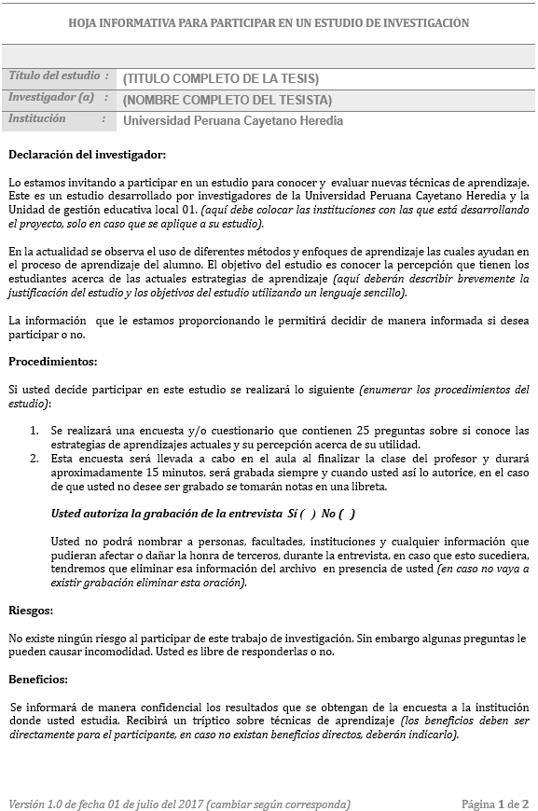

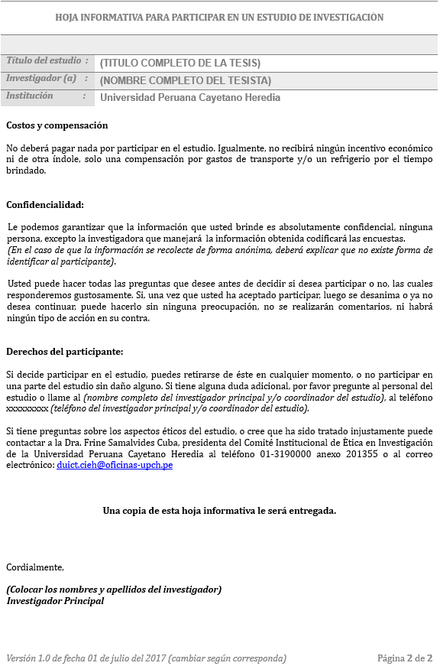

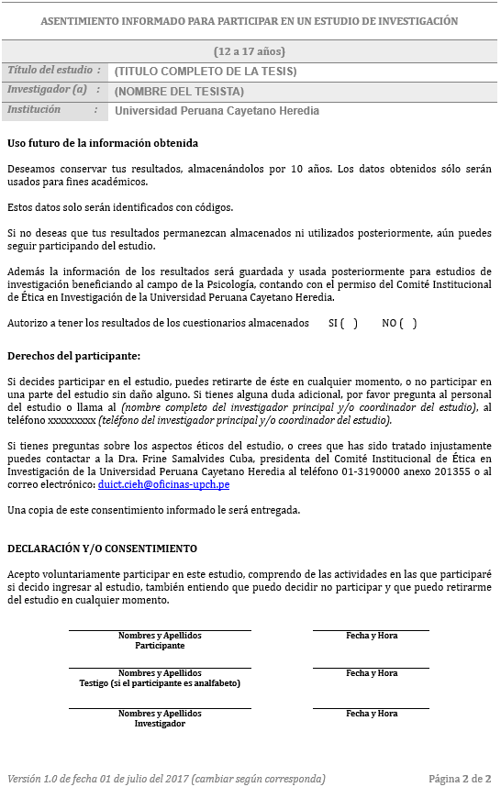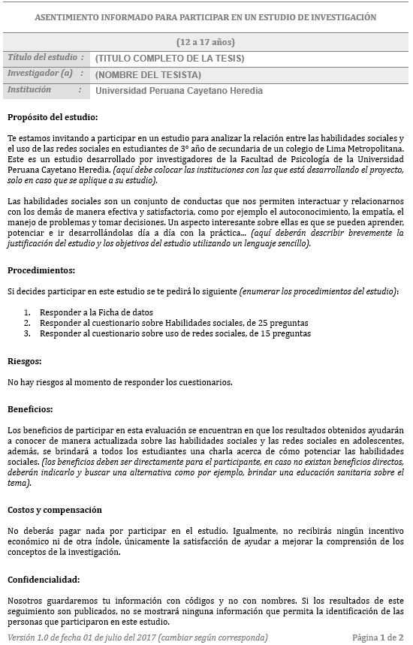

Unidad de Investigación, Ciencia y Tecnología

fapsi.investigacion@oficinas-upch.pe



Unidad de Investigación, Ciencia y Tecnología

fapsi.investigacion@oficinas-upch.pe



Unidad de Investigación, Ciencia y Tecnología

fapsi.investigacion@oficinas-upch.pe



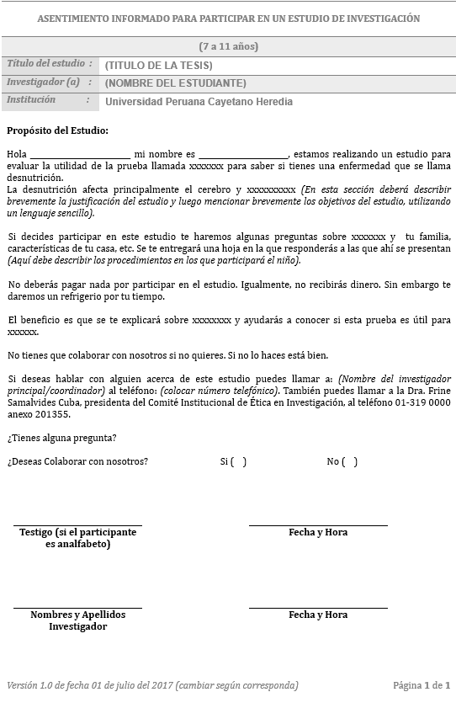

Unidad de Investigación, Ciencia y Tecnología

fapsi.investigacion@oficinas-upch.pe



Unidad de Investigación, Ciencia y Tecnología

fapsi.investigacion@oficinas-upch.pe



Unidad de Investigación, Ciencia y Tecnología

fapsi.investigacion@oficinas-upch.pe



